2015-3-17

**韦佳菊**

东南大学能源与环境学院

**Eclipse中Egit插件的使用**

**Git仓库的建立**

目录

**Eclipse中Egit插件的使用** 2

**一、调出Git环境** 2

**二、创建新项目及提交代码到本地仓库** 2

**2.1建立新项目** 3

**2.2建立py类型文档** 3

**2.3创建本地仓库** 5

**2.4将代码提交到本地仓库** 5

**三、将本地代码推送到Github社区仓库** 6

**四、将本地文档推送到GITHUB社区仓库** 9

**五、克隆GIT仓库到本地仓库** 9

**六、小结** 12

**Eclipse中Egit插件的使用**

在之前完成的作业一中，已完成eclipse环境的创建，而eclipse中检测发现自带egit插件，免去了它的安装过程。所以，只需要建立本地GIT仓库，并推送到GITHUB。

要求：

1、本地建立不少于2个仓库，对应GITHUB中的：文档和代码作业仓库；

2、将第1，2次作业文档推送到GITHUB中；

3、记录本地仓库建立和推送过程（需采用实践过程中的截图），撰写规范文档，并推送到GITHUB。

**一、调出Git环境**

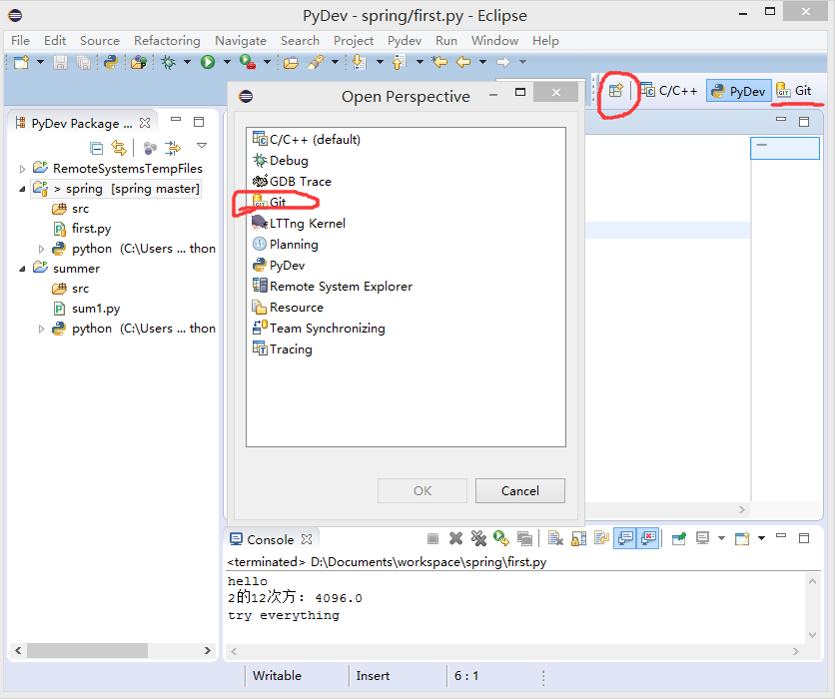

如上图，点击中间标记的图标，跳出“open perspective”--->Git--->ok.

随后出现右上角的“Git”图标。

**二、创建新项目及提交代码到本地仓库**

**2.1建立新项目**

打开eclipse，file---new---project---Pydev project

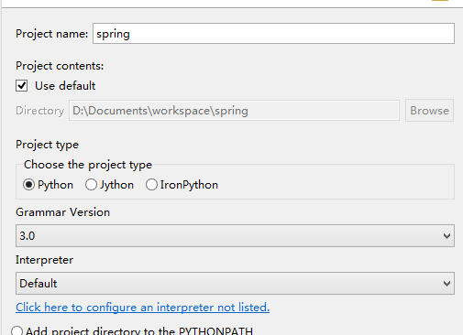

**2.2建立py类型文档**

新项目spring建立之后，右击“spring”选择New---PyDev Module，完成相关的py文件自定义命名，打开py文档即可进行编程，结果如下：

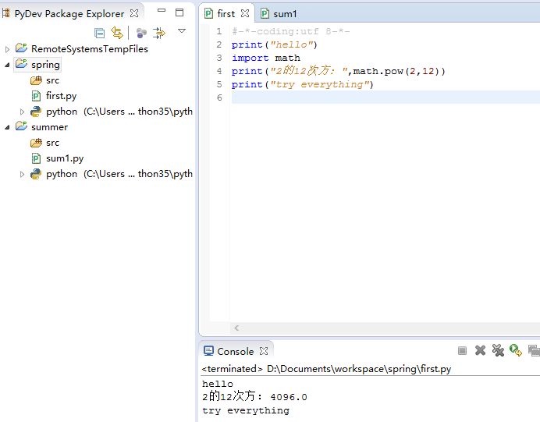

同理，再创建新项目summer，结果如下：

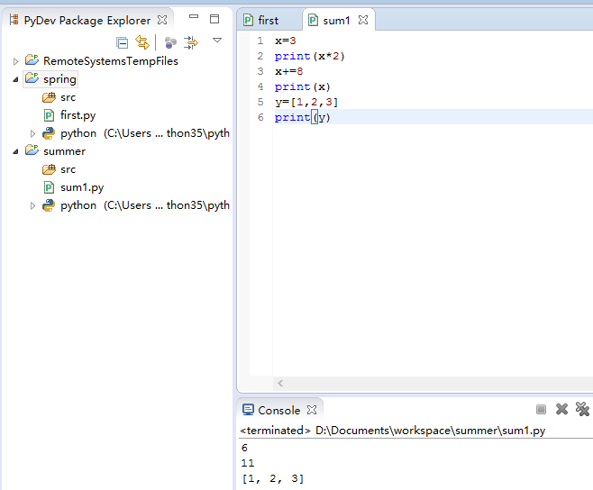

**2.3创建本地仓库**

右击新项目spring-----team-----share project，出现如下对话框：

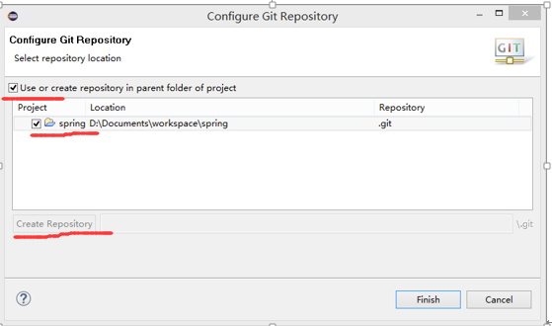

**2.4将代码提交到本地仓库**

右击新项目spring----Team----Commit，出现“Commit Changes”对话框，输入“首次提交到本地仓库！”完成代码的提交。

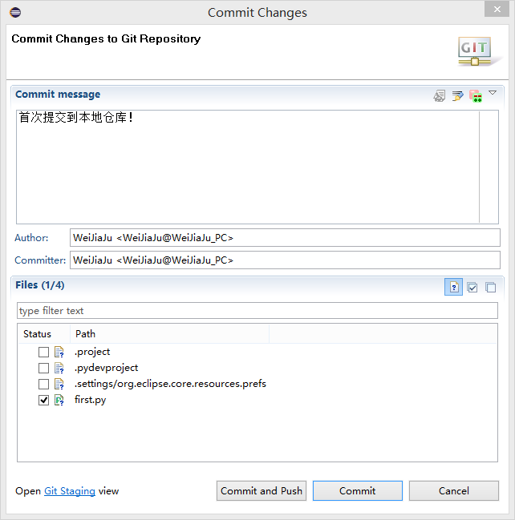

**三、将本地代码推送到Github社区仓库**

个人Github账户中创建好的两个仓库：

Mypractice--------用于存放文档文件

Mycode---------用于存放代码

右击spring----Team-----Remote-----Push，出现“Push to Another Repository”对话框;

URI填写mycode远程仓库对应的链接地址：<https://github.com/213133740/mycode.git>

随后输入个人账户信息确认即可。

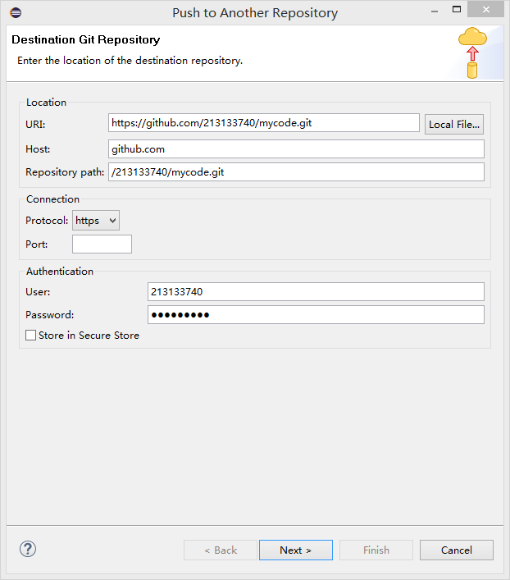

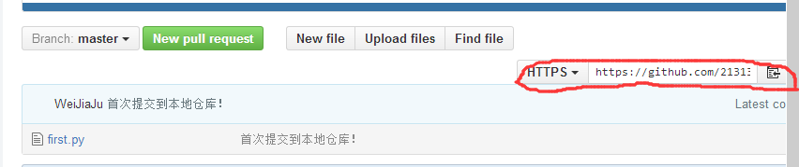

出现下图的“rejected-non-fast-forward”问题，原因为仓库中已存在readme.md。所以暂时采用“Force Update”推送方式来解决。

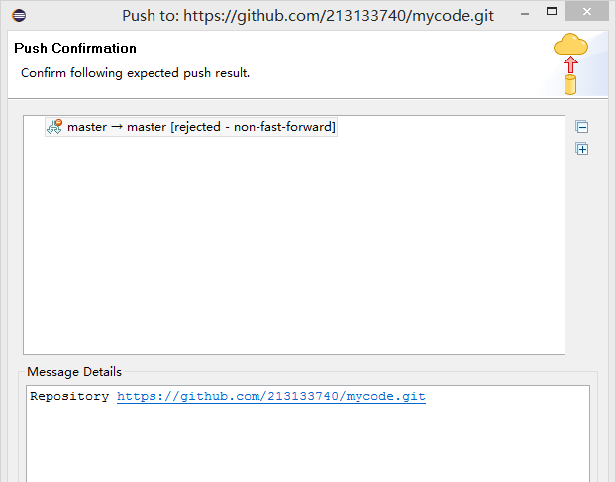

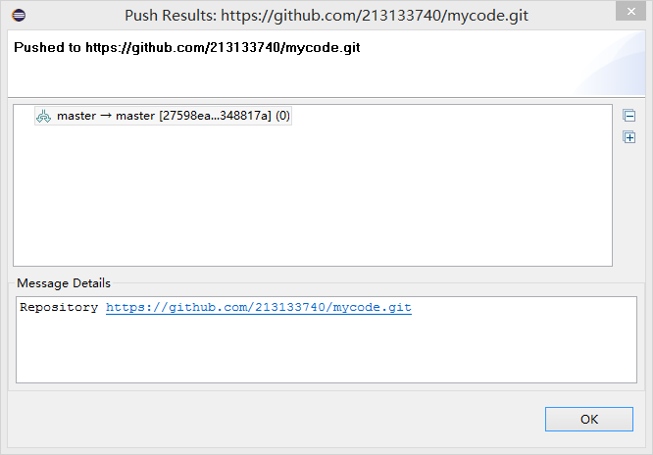调整过后，推送完成如下：

点击OK，推送完成。查阅GITHUB核实是否推送成功。

--------结果成功。

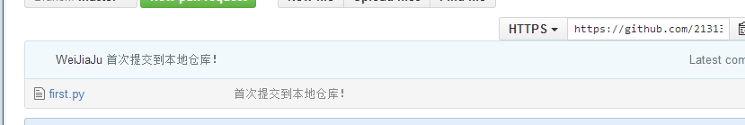**注：如果不小心将本地代码项目提交到GITHUB中存放文档的仓库中去的话，解决方法是直接下本地仓库中删除、编辑，然后提交即可。**

**四、将本地文档推送到GITHUB社区仓库**

进入个人GITHUB账户下的存放文档的仓库——mypractice，点击Upload files,选择需要上传的作业文档即可。上传提交的文档会自动同步更新到对应克隆的本地仓库中。

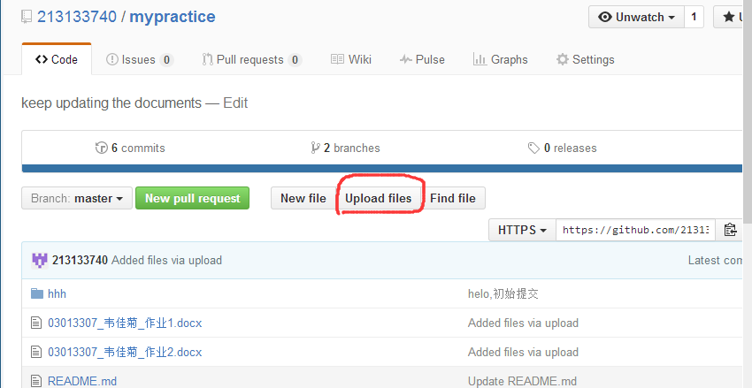

**五、克隆GIT仓库到本地仓库**

将本地中已完成的作业推送到GITHUB社区中的mypractice仓库：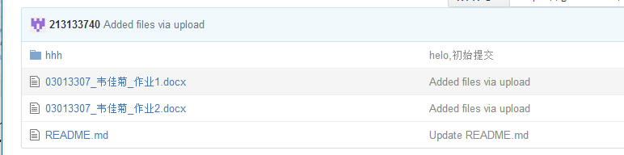

在eclipse中打开“clone a git repository”视图，按要求配置信息如下：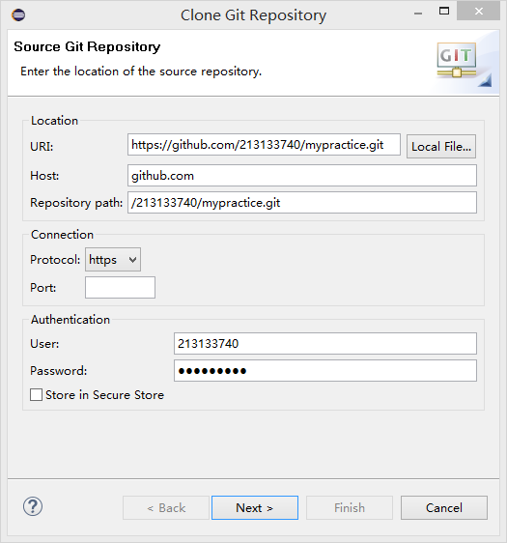

其中，URI为GITHUB中已创建的mypractice仓库的链接地址。

点击Next---Next---Finish,完成clone。

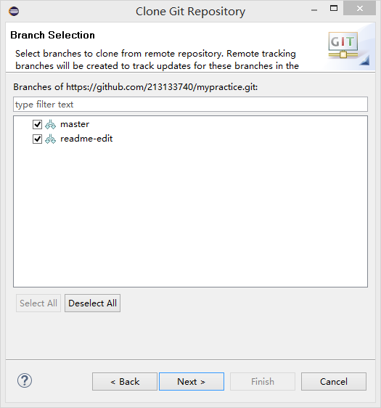

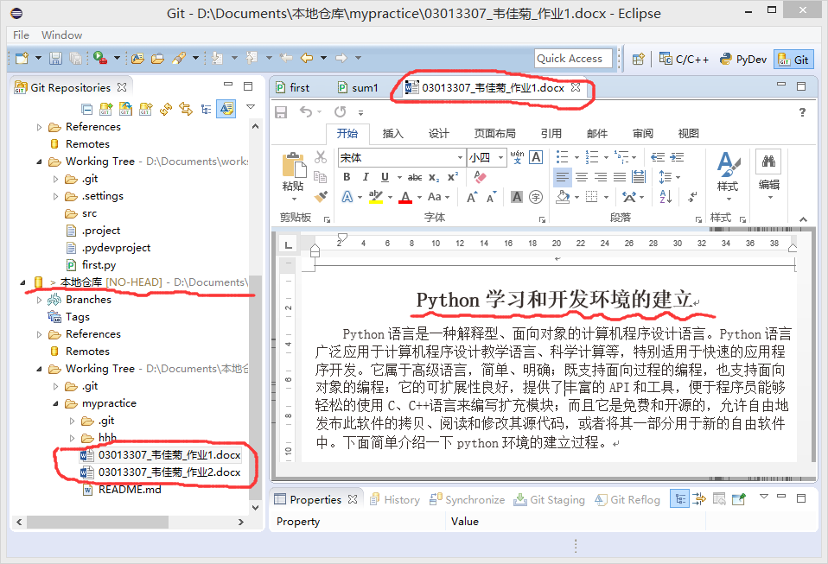

最后结果如上。

推送到远程GIT上的文档，会克隆生成在Git Repositories视图内，并且可以在本地打开查阅，后续过程如果需要对已上传的文档作业进行修改完善，只需要在本地仓库打开文档修改，完成之后上传就可，GIT仓库中就会更新记录你的动作，便于查询，个人觉得这个功能很人性化，推荐。

**（注：文档在eclipse工作区中打开时，在上面编辑的内容无法保存。）**

**六、小结**

创建本地仓库，并搭建本地仓库与远程GIT仓库的衔接，其中对应过程有些纷繁冗杂，稍不注意就会对应出错，我们需要认真细致的阅读填写每一个对话框的内容，避免“一步走错，全盘皆输”的惨案发生。